COMMUNIQUÉ DE PRESSE

Würth Elektronik lance un nouveau kit de développement
Évaluation du circuit intégré SN6507
Watertown (États-Unis), le 29 avril 2025 – Würth Elektronik a le plaisir d’annoncer le lancement du kit de développement SN6507 [756507], qui comprend le SN6507EVM de Texas Instruments (TI). Cette solution complète est conçue pour aider les ingénieurs à évaluer les performances du pilote de transformateur SN6507 de TI pour les alimentations isolées, avec la gamme de transformateurs WE-PPTI de Würth Elektronik. Le kit de développement comprend deux cartes polyvalentes et 16 échantillons de transformateurs, offrant une flexibilité inégalée pour diverses applications industrielles et médicales.
Le kit de développement SN6507 est équipé d’une carte fixe [650796] offrant une configuration 24V_{in}-15V_{out}, optimisée avec le transformateur WE-PPTI [750319696] pour une conception simplifiée.
Le kit de développement SN6507 comprend également une carte configurable [650700] qui permet aux ingénieurs d’évaluer différents transformateurs et spécifications pour répondre aux divers besoins des applications. Pour couronner le tout, le kit SN6507 comprend 16 échantillons de transformateurs, ce qui offre une grande flexibilité et des options de personnalisation pendant le développement.
Ce kit est conçu pour des applications telles que les entraînements de moteurs, les alimentations isolées pour protocoles de communication (CAN, RS-485, RS-422, RS-232, SPI, I2C), les instruments médicaux, les onduleurs solaires et les systèmes d’automatisation. Avec une conformité totale aux normes EMI CISPR32, les cartes offrent des performances optimales dans les environnements industriels et médicaux exigeants, garantissant fiabilité et efficacité. Les conceptions fixes et configurables permettent aux ingénieurs d’adapter et d’innover pour une large gamme de cas d’utilisation, faisant de ce kit un outil essentiel pour la conception et les tests.
Les ingénieurs et les développeurs peuvent profiter de cette solution tout-en-un pour simplifier leurs processus d’évaluation et accélérer les délais de leurs projets. Le kit de développement SN6507 est désormais disponible à l’achat sur le site Web de Würth Elektronik :
https://www.we-online.com/en/components/products/DESIGN_KIT_756507

Images disponibles
Les images suivantes peuvent être téléchargées sur Internet pour impression : https://kk.htcm.de/press-releases/wuerth/
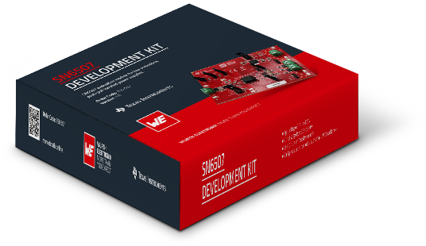
Source photo : Würth Elektronik
Le kit de développement de Würth Elektronik simplifie l’évaluation du circuit intégré SN6507.

À propos du groupe Würth Elektronik eiSos
Le groupe Würth Elektronik eiSos est un fabricant de composants électroniques et électromécaniques pour l'industrie électronique et un facilitateur technologique pour des solutions électroniques pionnières. Würth Elektronik eiSos est l'un des plus grands fabricants européens de composants passifs et est actif dans 50 pays. Les sites de production situés en Europe, en Asie et en Amérique du Nord fournissent un nombre croissant de clients dans le monde entier.
La gamme de produits comprend des composants passifs, des modules de puissance, des isolateurs numériques, des composants optoélectroniques, des composants électromécaniques, des solutions de gestion thermique, des capteurs et des modules sans fil. Le portefeuille est complété par des solutions spécifiques aux clients.
L'orientation service inégalée de la société se caractérise par la disponibilité de tous les composants du catalogue en stock sans quantité minimum de commande, des échantillons gratuits et une assistance étendue via un personnel technico-commercial et des outils de sélection.
Würth Elektronik fait partie du groupe Würth, leader mondial sur le marché des techniques d'assemblage et de fixation, et emploie environ 7500 personnes. La société Würth Elektronik Group a réalisé un chiffre d'affaires de 1 milliard d’euros (tous les chiffres sont basés sur les résultats préliminaires pour 2024).
Würth Elektronik : more than you expect !
Plus amples informations sur le site www.we-online.com

Informations supplémentaires:  Wurth Electronics Midcom, Inc.  Amelia Thompson  121 Airport Drive  PO Box 1330  Watertown, SD 57201 USA  Tél : +1 605 886 4385  Libre appel (en USA) :  Tél : +1 800 643 2661  Courriel :  amelia.thompson@we-online.com  www.we-online.com | Contact presse:  HighTech communications GmbH  Brigitte Basilio  Brunhamstrasse 21  81249 Munich  Allemagne  Tél : +49 89 500778-20  Fax : +49 89 500778-77  Courriel : b.basilio@htcm.de  www.htcm.de

